Bremsweg berechnen

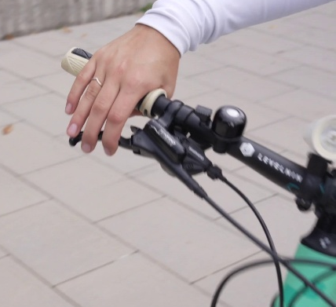
1. Wie lange brauchst du durchschnittlich im Straßenverkehr vom Erkennen der Gefahr bis zum Bremsen?

Eine Sekunde
Zwei Sekunden
Zehn Sekunden
30 Sekunden
Eine knappe Minute

2. Mathematik schützt deine Gesundheit: Berechne deinen Anhalteweg.

Damit du einen sicheren Abstand zu anderen Verkehrsteilnehmenden hältst, gibt es eine einfache Formel.
Du fährst mit deinem Fahrrad 20 km/h. Wie lange ist dein Anhalteweg? Berechne!

1. Reaktionsweg: ___ km/h : 10 x 3 = ___ Meter (R)
2. Bremsweg: ___ km/h x ___ km/h : 100 = ___ Meter (B)
3. Reaktionsweg + Bremsweg: ___ Meter (R) + ___ Meter (B) = ___ Meter
4. Anhalteweg = ___ Meter

